Гідросфера, її основні частини

На Землі немає такого місця, де б зовсім не було води. Вся наша планета просякнута й охоплена нею. Найбільше води рідкої. Значно менше твердої (льоду і снігу) та газоподібної (водяної пари). Вся вода, що міститься в земній корі, на її поверхні та в атмосфері, утворює одну із земних оболонок – гідросферу.
Гідросфера — водна оболонка Землі.
Частини гідросфери – Світовий океан, води суходолу, вода в атмосфері. Найбільша кількість води зосереджена в океанах і морях (96,5 %). Води суходолу це – річки, озера, болота, штучні водойми, льодовики, а також підземні води. В атмосфері містяться водяна пара, краплини води і кристалики льоду. Завдяки тому, що вода легко переходить з одного стану в інший і безперервно переміщується, всі частини гідросфери взаємно зв’язані. Розтікаючись планетою і проникаючи в усі оболонки, вода поєднує їх між собою.
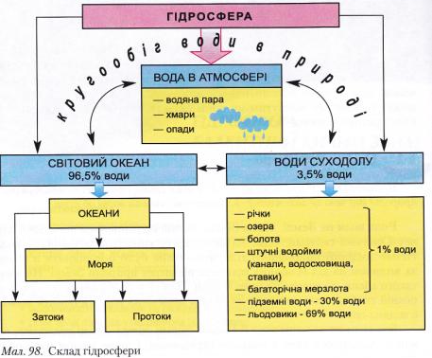
Світовий колообіг води. Завдяки здатності змінювати свій стан вода може мандрувати світом на великі відстані. Свідком цих мандрів був кожен з вас. Наприклад, перебуваючи на березі моря, річки чи озера, будьте певні: ви очевидець випаровування води. Піднімаючись угору, невидима водяна пара охолоджується (пригадайте, чому) і знову перетворюється на рідину. Згодом ця рідина випаде на землю дощем, градом, а взимку снігом. Будь-які атмосферні опади стікають по земній поверхні, приміром, у річки, озера, а частина їх просочується в землю. Плине час, і, долаючи чимало перешкод, вода-мандрівниця зрештою потрапляє в море або океан (мал. 130). Не встигаючи тут перепочити, вода нерідко знову рушає в тривалу подорож - випаровується, охолоджується, стікає... Безперервно триває цей процес переміщення води на земній кулі - великий, або світовий, колообіг води в природі: океан - атмосфера - суходіл - океан.
Трапляється, що вода, яка випаровується з поверхні океану, повертається у вигляді атмосферних опадів одразу в той самий океан. Це малий колообіг води в природі: океан - атмосфера - океан. На Землі водночас відбуваються і великий, і малий колообіги води.
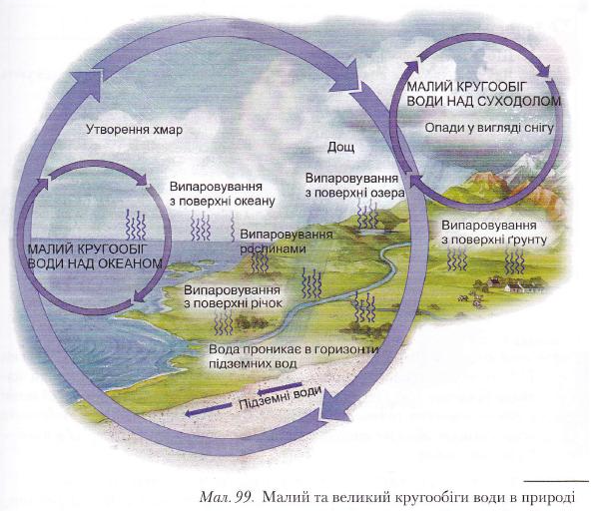
Малий та великий кругообіг води в природі
http://shkola.ua/book/read/96/page154
http://ukrmap.su/uk-g6/772.html
http://revival2012nataliz.blogspot.ru/2013/03/blog-post.html

